Внеклассное мероприятие, посвященное Году литературы (для 5-8 классов)

**В ВОЛШЕБНОМ МИРЕ ЛИТЕРАТУРЫ**

Цель:  привлечь внимание учащихся к литературе   
Задачи: воспитание чувства любви к родной литературе, развитие творческих способностей учащихся; формирование интереса к литературе; воспитание нравственных качеств личности, чувство патриотизма и гордости за свою родину; формирование навыков публичного выступления, воспитывать чувство патриотизма, эстетического вкуса, интереса к русской литературе, умение ориентироваться в мире литературных произведений и героев, коррекция и развитие устных речевых способностей, познавательной активности.  
**Оборудование:** Карточки со стихами, с описанием и словами героев, с таблицей для составления слов (к-к), волшебная шкатулка , выставка рисунков и книг, презентация и др.

Ход занятия:

Ведущий предлагает отгадать загадку:

Не дерево, а с листочками.  
Не рубашка, а сшита.  
Не человек, а рассказывает. Что это?

Правильно. Это КНИГА.

2 **Стихотворение ученицы о книге и чтении под музыкальное сопровождение**

**Ведущий 1**. Мы рады приветствовать вас, дорогие ребята, уважаемые учителя, гости на литературном празднике, посвященном волшебному миру русской литературы

**Ведущий 2.** Русскую литературу отличает живое тепло чувств и глубина человеческой мысли. Мировое значение нашей литературы начинается с Пушкина – “солнца русской поэзии”. Продолжили традиции Пушкина Лермонтов, Толстой, Достоевский, Чехов, Булгаков и много еще величайших имен, прославивших Россию.

**(Выходит ученик в костюме огромной книги**)

**Книга**. Ох-ох-ох! Как мне плохо. У меня все болит. Ой ручки, ой ножки. Я устала, я так устала.  
**Ведущий** 1. Кто ты?  
**Книга.**Я книга, я самая большая книга русской литературы. Меня затрепали, меня роняли, на мне рисовали. За-му-чи-ли.  
**Ведущий 2.** Ой, как жалко! А мы хотели на праздник тебя позвать.  
Книга. На какой праздник?  
**Ведущий 1**. На литературный вечер.  
**Книга.** Ой, нет-нет-нет. Я вся измучилась. Мне в отпуск пора.  
**Ведущий 2**. Мы приглашаем тебя как гостью. Ребята покажут, как они знают и как любят русскую литературу.  
**Книга**. Ну, тогда, я, пожалуй, останусь.

**Ведущий 1.** Всего несколько страниц мы перелистаем, не но пройдут перед вами и сказка, и басня, и рассказ, и стихотворение, и песня, и комедия, и драма.  
**Ведущий 2.** Каждая страничка позволит вам открыть для себя что-то новое, поразмышлять, прикоснуться к удивительной тайне русского слова.

3.**Ведущие**   
**В.1** - Книга помогает узнать много нового и интересного. Книги учат нас добру и мудрости. Книги позволяют найти новых и верных друзей.  
Сегодня мы проверим вашу смекалку, эрудированность и грамотность.

**В.2-** В соответствии с Указом Президента РФ от 12 июня 2014 года 2015 год объявлен Годом литературы.

Реализация этого проекта ставит своей целью привлечение внимания общества к литературе и чтению, хотя наша страна до сих пор признаётся самой читающей на земном шаре.

- А для чего, ребята нужна книга?

**В.1** Письменность и литература, в частности является величайшим достижением человечества. Все знания , накопленные поколениями и огромное количество ценностных установок человек черпает из книг. Книга, сопровождающая человека с самого раннего возраста, учит человека думать, развивает воображение и критическое мышление и даёт основы для формирования мировоззрения. Максим Горький писал о книге так: «Величайшее из чудес, созданных человеком, — книга воплощает в себе все знания о жизни мира, всю историю роста мирового разума, весь исторический труд и опыт народов земли, — книга самое мощное орудие дальнейшего развития духовных сил человечества».

**В.2** - В литературном ожерелье России много жемчужин, но особенным бриллиантом является Царскосельский лицей. Это удивительно, что открытие Года совпадает с 200-летием первого экзамена. Первое и одно самых знаковых мероприятий Года литературы - 200-летие со дня первой встречи Пушкина и Державина. Два поэта - юный и маститый - увиделись в большом зале лицея во время переводного экзамена в 1815 году, а после это событие признали символом начала Золотого века русской литературы.

**В.1-** Сейчас, конечно, Державин не смог бы войти в этот зал, потому что Пушкин сдавал бы ЕГЭ. Ему осталось бы только наблюдать за поэтом через камеру

4. Слово предоставляется библиотекарю нашей школы **…**

5 **Литературный монтаж ( стихотворения учащихся)**

6 **Викторина**

- Предлагаем вам, ребята принять участие в литературной игре

**«ПРОЧТИ СТИХОТВОРЕНИЕ**»  
(Правильно расставив строки, добавив нужное слово, участники должны прочитать строчку из стихотворения)  
Люблю грозу в начале …  
Принакрылась снегом, точно ……  
И молвил он, сверкнув очами: «Ребята, не ………………..за нами!»  
Ветер по морю гуляет И кораблик …………….  
Вечор, ты помнишь, вьюга ……… На мутном небе мгла носилась  
И шествуя важно, в спокойствии чинном Лошадку ведет под уздцы ………….  
А вы друзья как ни садитесь Все в музыканты не ……………  
Мы вольные птицы, пора, брат, пора Туда, где за тучей белеет ……………  
Ягненок в жаркий день Пришел к ручью …………….  
А ларчик просто ………………….

7.«**Волшебный сундучок»**

- Перед вами предметы, угадайте, из каких произведений они взяты

Корабль («Алые паруса» Александр Грин)

Очки (басня Ивана Крылова «Мартышка и очки»)

Зеркало (Крылов «Мартышка и очки», сказка

Микроскоп ( «Левша» Н.С. Лесков )

Веревка ( М.Е. Салтыков-Щедрин « Повесть о том как один мужик двух генералов прокормил»

Гайка ( « Злоумышленник» А.П. Чехов )

Решето ( « Хамелеон» А.П. Чехов )

Цветок ( А. Платонов « Неизвестный цветок»)

Яблоко ( А.С. Пушкин « Сказка о мертвой царевне и семи богатырях»)

Кукла (В.Г. Короленко «В дурном обществе»)

Клубок ( из русских народных сказок)

8.**Конкурс « Внимательный читатель»**

**Соотнесите название произведения и автора (**распечатаем карточки: отдельно названия от имени автора)

А.С. Пушкин «Зимнее утро» « Дубровский»

И.А. Крылов « Свинья под дубом»

М.Ю. Лермонтов « Песня про купца Калашникова ..» « Бородино» « Парус»

Н.В. Гоголь « Тарас Бульба» « Заколдованное место»

И.С. Тургенев « Записки охотника» « Бирюк»

Н.А. Некрасов « Железная дорога»

Н.С. Лесков « Левша»

М.Е. Салтыков- Щедрин« Повесть о том как один мужик двух генералов прокормил»

9.**Инсценировки**

- А сейчас ученики покажут домашнее задание: сценки и инсценировки из мира литературы.

(отрывки из рассказов на выбор учителя)

1. **Назовите автора поэтических строк. Вспомните название стихотворения.**

А) Унылая пора! Очей очарованье!

Приятна мне твоя прощальная краса,

Люблю я пышное природы увяданье.

Б) Да, были люди в наше время,

Могучее, лихое племя.

Богатыри – не вы.

В) Там царь Кащей над златом чахнет,

Там русский дух… там Русью пахнет!

Г) «Сыр выпал – с ним была плутовка такова».

Е) Под голубыми небесами

Великолепными коврами,

Блестя на солнце, снег лежит.

11.**Вспомните названия литературных произведений, в состав которых входят имена числительные. Назовите авторов.**

12**. Из каких произведений эти герои? Назовите автора.**

Вакула, Троекуров, Остап, Митраша, Данко, Швабрин, Митрофанушка.

13.**С творчеством каких русских писателей связаны следующие географические названия.**

А)Таганрог

Б)Михайловское

В)Тарханы

Г)Болдино

15. **Отгадайте ребусы**

1. Басня

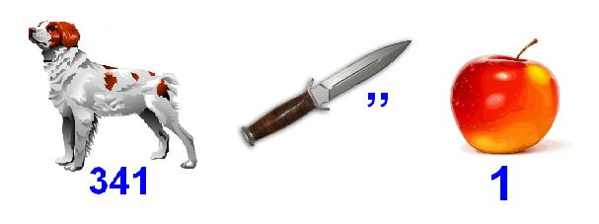

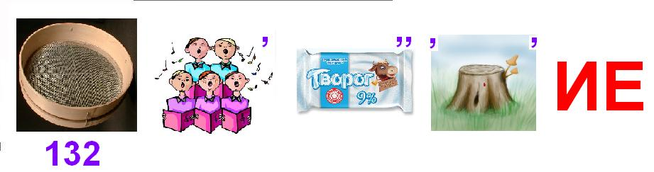

Стихотворение

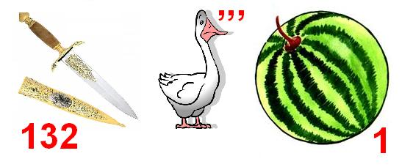

Книга

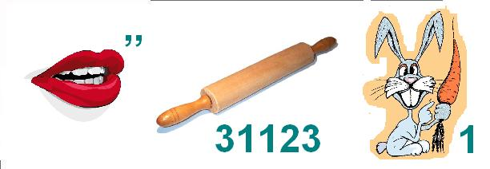

Рассказ

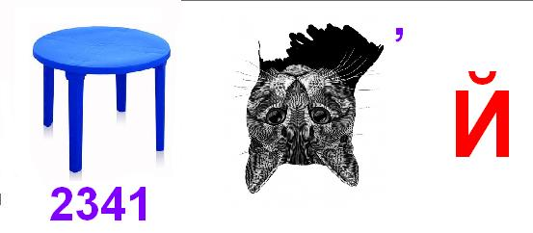

Толстой

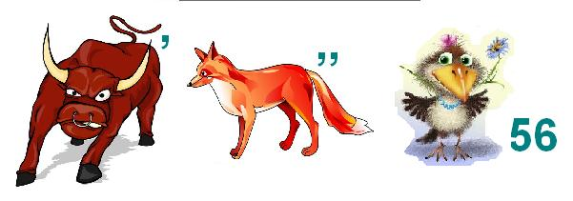

Былина

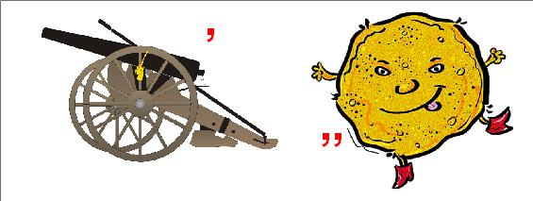

Пушкин

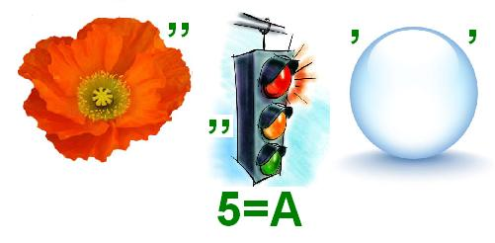

Метафора

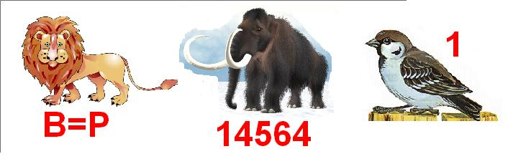

Лермонтов

**Звучит романс**

**16. Конкурс « Юный поэт»**

**…………….читать**

**…………… знать**

**……………возьми**

**…………..люби**

**…………….литература**

**…………….знай**

**…………….культура**

**…………… пополняй**

**17. Слово приглашенному гостю на мероприятие**

**18. Конкурс « Собери высказывание» и выразительно его прочитай**

«Любите книгу, она облегчит вам жизнь, дружески поможет разобраться в пестрой и бурной путанице мыслей, чувств, событий, она научит вас уважать человека и самих себя, она окрыляет ум и сердце чувством любви к миру, к человеку.» М. Горький

« Хорошая книга- это подарок , завещанный автором человеческому роду» Д. Аддисон

« Чтение – вот лучшее учение» А.С. Пушкин

«Книги - корабли мысли, странствующие по волнам времени и бережно несущие свой драгоценный груз от поколения к поколению.» Бэкон Фрэнсис

19. **Награждение самых активных учащихся**

20. **Заключительное слово**

В конце Стихи в исполнении учеников 8-9 кл

**Ведущий 1.**Ну вот, уважаемые друзья, подошел к концу наш праздник Мы надеемся, что каждый из вас теперь с удовольствием возьмет в руки книгу и перечитает тех авторов, странички которых мы только приоткрыли. Ведь не случайно на уровне государства уделено такое большое внимание литературе – мы стали мало читать.

**Ведущий 2.** Книги ждут вас! Также мы хотим пожелать вам обрести себя, найти свой путь, свою книгу и не расставаться с ней до конца жизни. Спасибо за внимание. До свидания.